STD
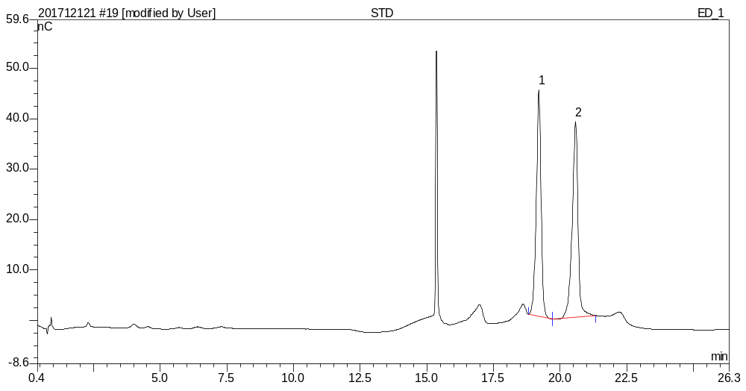
 |  | min | nC*min | Mg/L
1 | 半乳糖醛酸 | 19.2 | 9.3523 | 25
2 | 葡萄糖醛酸 | 20.567 | 9.8188 | 25
Total: |  |  | 19.1711
灰对照
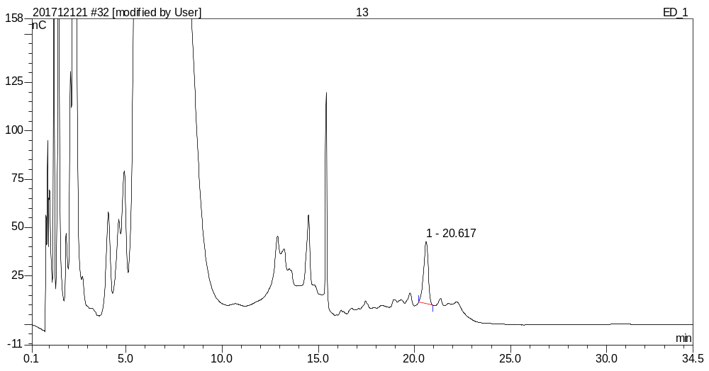
 |  | min | nC*min
1 | n.a. | 20.617 | 8.9731
n.a. | n.a. | n.a. | n.a.
Total: |  |  | 8.9731

灰硅藻土
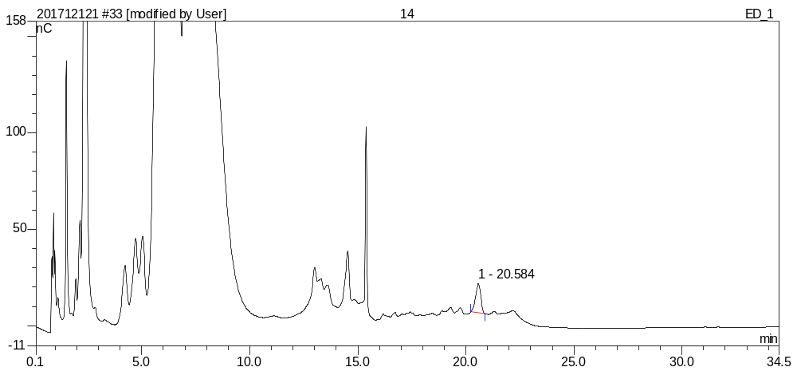
 |  | min | nC*min
1 | n.a. | 20.584 | 4.1802
n.a. | n.a. | n.a. | n.a.
Total: |  |  | 4.1802

灰90g
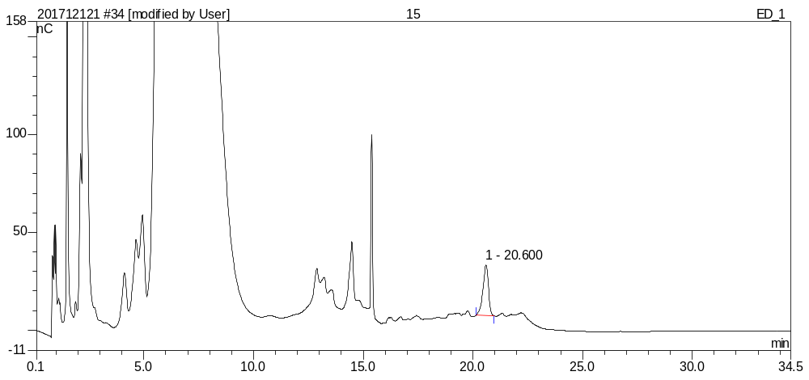
 |  | min | nC*min
1 | n.a. | 20.6 | 7.5252
n.a. | n.a. | n.a. | n.a.
Total: |  |  | 7.5252

